LOI NORMALE ET ESTIMATION

- Théorème de Moivre-Laplace
Si est une variable aléatoire suivant une loi binomiale et si on note la variable aléatoire (On a donc ), alors pour tous réels et tels que , .
- Loi normale centrée réduite
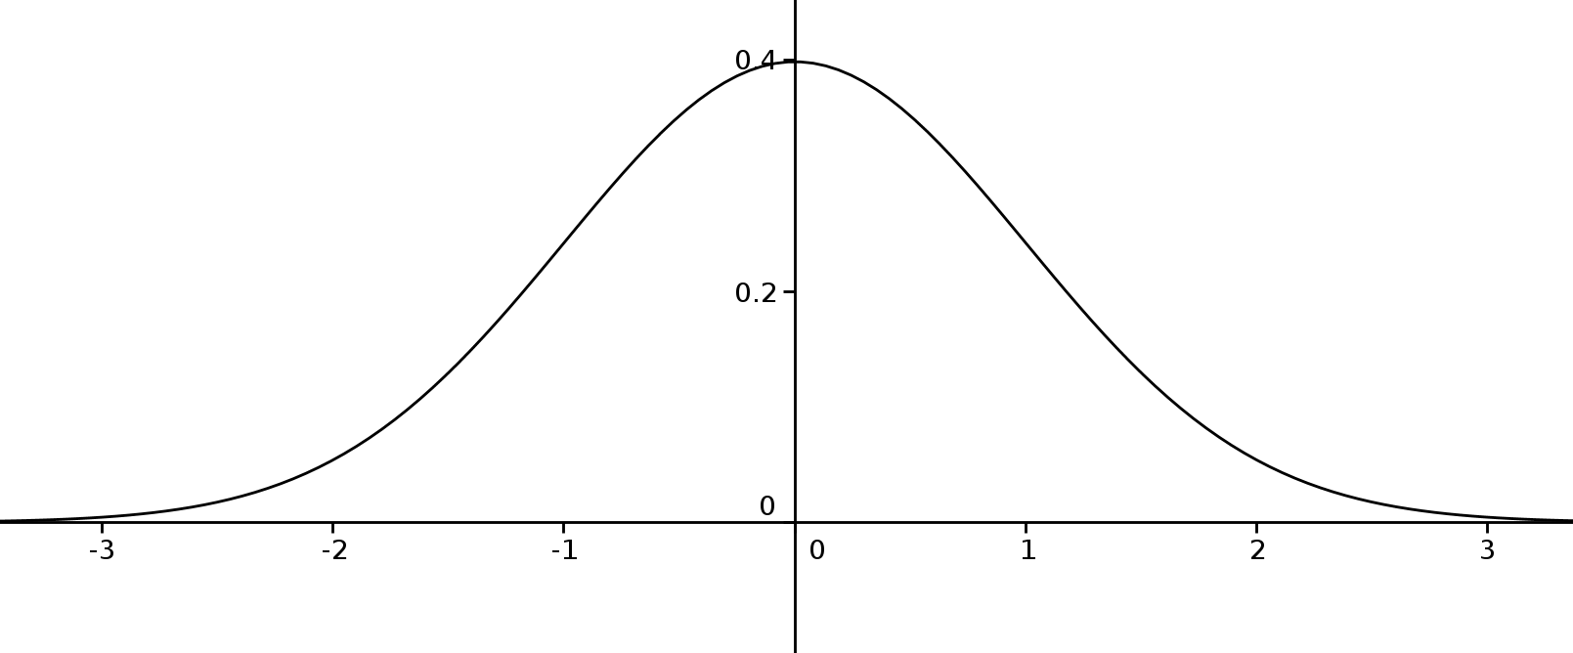
  - Définition
La loi normale centrée réduite est une loi de probabilités dont la densité est donnée par la fonction . On la note .
Remarque :La définition est justifiée par le fait que .
  - Propriétés
Si une variable aléatoire suit une loi normale centrée réduite, alors l'espérance de est et la variance de est .
  - Remarque
Dans la pratique, si suit une loi binomiale , on considère que l'on peut remplacer la loi de par la loi normale centrée réduite si , et .
- Loi normale
  - Définition
On dit que la variable aléatoire suit une loi normale de paramètres et (notée ) si la variable aléatoire suit la loi normale centrée réduite.
  - Propriétés
Si suit une loi normale , alors et .
  - Quelques valeurs
Si suit la loi normale alors :
- Échantillonnage
  - Théorème
Si est une variable aléatoire suivant la loi normale centrée réduite, alors pour tout réel appartenant à , il existe un unique réel positif tel que .
On a notamment les valeurs usuelles et .
  - Intervalle de fluctuation asymptotique
Si suit une loi binomiale alors, si on note la fréquence du succès, on a .
Dans la pratique, pour et si , et , l'intervalle est appelé intervalle de fluctuation asymptotique au seuil de 95 % de . On a : .
Remarque : L'intervalle est une assez bonne approximation de cet intervalle. (plus précisément, donc )
- Estimation
  - Situation
Si suit une loi binomiale de , étant connu, il s'agit de déterminer un intervalle contenant les valeurs « probables » de à partir d'une valeur observée de .
  - Intervalle de confiance
Si suit une loi binomiale , on note la fréquence du succès et une fréquence observée.
On dit que est un intervalle de confiance au niveau () si pour tout , , où est l'intervalle de fluctuation asymptotique au seuil de .
  - Intervalle de confiance à 95 %
Si , et , alors est un intervalle de confiance au niveau de 95 % de .

